**Олимпиада по окружающему миру для 1 класса**

Фамилия, имя, класс________________________________________________

1. **Соедини начало и конец предложений**

Мы живём на планете Россия

Наша страна называется Москва

Наша страна находится на материке Земля

Столица нашей Родины Евразия

1. **Раскрась флаг Российской Федерации**

1. **Глобус – это:**

а)поверхность Земли б)модель Земли в)Земной шар.

4. **Укажи лишнее название:**

а) Плутон б) Марс в) Луна г) Земля д)Венера

**5. Укажи явления природы:**

а) песок б) дождь в) прилив г) лягушка д) снег е) землетрясение ж) гриб з) ураган к) листья л) радуга.

**6. Подчеркните в каждой строке лишнее понятие:**

а) декабрь, март, январь, февраль.

б) утро, ночь, вечер, неделя, день.

в) яблоня, груша, ирис, вишня

г) чеснок, лилия, астра

**7. Какой орган управляет всем организмом человека?**

а)желудок б)сердце в)печень г)мозг

**8. Отгадай, о какой ягоде идёт речь?**

А) В старину меня прозвали ворон-ягода. Из моего сока готовили фиолетовые чернила. Меня можно встретить в лесах. В моей мякоти много витаминов, железа. Я улучшаю зрение. Это __ __ __ __ __ __ __ .

Б) Меня в народе называют «медвежьей ягодой». Но не только медведь любит мною лакомиться. Собирают меня и сушат на зиму люди. Знают люди, что не обойтись им без меня во время простуды. Это __ __ __ __ __ __ .

В) Я расту на болотах. Спелые ягоды – ярко-красные. Сок мой всегда освежающий, но очень кислый. Этот сок (морс) прекрасное витаминное и жаропонижающее питьё. Это __ __ __ __ __ __ .

**9. Какая из этих ягод растет не на кустах (обведи букву).**

а) земляника в) крыжовник

б) малина г) смородина

**10. Что необходимо для правильного роста растения? Впиши в круг.**

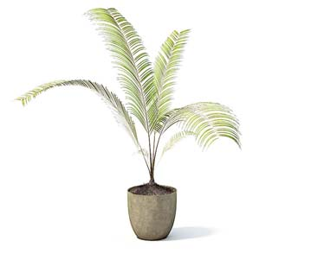

11. У растений различают следующие части : корень, стебель, листья, цветы, плоды, семена. Подумай, какие части растения употребляют в пищу:

у свеклы - ___________________ у салата - ___________________

у сливы - ___________________

**12.Что это за животные**, у которых **6 конечностей, несколько глаз, а уши могут быть в любом месте?** Подчеркни.

Птицы, звери, насекомые, рыбы

**13. Как называются животные, у которых тело покрыто чешуёй?**

а) птицы б) рыбы в) млекопитающие г) пресмыкающиеся

**14. Какие животные на период зимы делают запасы пищи? Обведи букву выбранного варианта ответа.**

а) медведи, белки. б) бурундуки, лисы. в) хомяк, белка, мышка-полёвка.

**15. Пингвин – это ….**

а)рыба б)птица в)зверь

**16. Рассмотри рисунки птиц.**

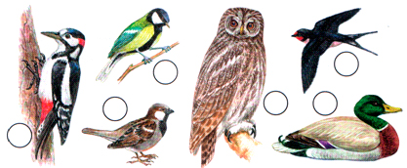

Распредели птиц на группы, дай названия группам. Подпиши их названия допиши ещё по две птицы в каждую группу.

|  |  |
| --- | --- |
| Названия групп | Названия птиц |
|  |  |
|  |  |

**17. Где могут встретиться друг с другом белый медведь и пингвин.**

а) в Арктике б) в Антарктике в) в зоопарке

**18. Почему зверей называют млекопитающими?**

а) они живородящие

б) они детёнышей вскармливают молоком

в) питаются на свой вкус.

**19. Какую службу можно вызвать по телефону 03?**

а) служба газа б) полиция в) скорая помощь

**20. Какие действия необходимо предпринять в случае пореза кожи?**

а) заклеить порез пластырем б) наложить сухую повязку в) обработать йодом и перевязать